НАЦІОНАЛЬНИЙ ТЕХНІЧНИЙ УНІВЕРСИТЕТ УКРАЇНИ
«КИЇВСЬКИЙ ПОЛІТЕХНІЧНИЙ ІНСТИТУТ»
ФАКУЛЬТЕТ ІНФОРМАТИКИ І ОБЧИСЛЮВАЛЬНОЇ ТЕХНІКИ
КАФЕДРА ОБЧИСЛЮВАЛЬНОЇ ТЕХНІКИ

Лабораторна робота №1.3
з дисципліни «Архітектура комп’ютерів 3»

Виконав:
студент 3 курсу
групи ІО-82
Галацин З.Б.

Перевірив:
Каплунов А. В.

Київ 2020 р.

Тема: Завантажувач основної програми. Обробка виключень. Вивід
даних на відлагоджувальний порт або консоль.
Мета: Навчитися працювати з оперативною пам’яттю,
використовувати інструкції спеціального призначення, використовувати
виключення процесора Cortex-M4. Створення мінімального завантажувача
системи. Навчитися користуватися виводом даних через
відлагоджувальний порт (або консоль).
Варіант 8207%16=15
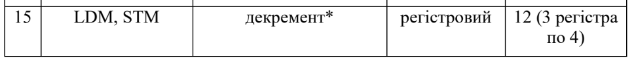

Посилання на репозиторій:
https://github.com/HalatsynZakhar/AK-3_lab1.3

Результат виконання:

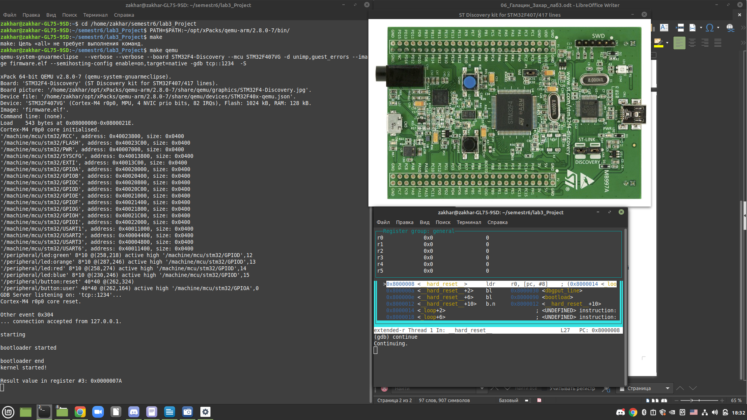

Висновки: під час виконання цієї лабораторної був створений мінімальний завантажувальник систем.

